**Урока литературного чтения в 1 классе по теме**

**«Согласные звуки [д], [д’], буквы Д, д.»**

**ЦЕЛЬ:** создать условия для ознакомления с новыми согласными звуками [д], [д’] и буквами «Д, д».

**Предметные:**

- способствовать развитию фонематического слуха; умению находить и выделять эти звуки в словах, давать им характеристику;

- читать слоги, слова, текст с изученной буквой.

**Личностные УУД:** создать условия для формирования интереса к учебной деятельности.

**Метапредметные:**

***Регулятивные:*** содействовать формированию умения принимать и сохранять учебную задачу; формировать умение планировать свою работу с учетом конечного результат; учить целеполаганию как постановке учебной задачи.

***Познавательные***: способствовать умению строить речевые высказывания; упражнять учащихся в выполнении основных мыслительных операций (анализ – синтез, группировка, обобщение).

***Коммуникативные:*** воспитание любознательности, культуры труда: уважительное отношение к товарищам, умение работать в группе.

**Ход урока**

**1. Самоопределение к деятельности**. **(слайд 1)**

Мы сюда пришли учиться

Не лениться, а трудиться

- Давайте улыбнемся друг другу. Пожелаем успехов в учении.

Мы умные, мы дружные.

Мы – внимательные, мы – старательные.

Мы в 1 классе учимся.

Все у нас получится!

**2. Речевая разминка**

- Подготовим речевой аппарат, выполнив упражнения.

«Ароматный цветок», «Воздушный шарик», «Щечки».

**(слайд 2)**

- Повторяйте все за мной предложения:

*Бу – бу – бу - я была в лесу.*

*Би – би – би - на ветках воробьи.*

*Бо – бо – бо - беличье дупло.*

*Бы – бы - бы – птичьи следы.*

**(слайд 3)**

- Прочитаем скороговорку (спрашиваю 3 обучающихся)

*Клава мыла руки мылом.*

- Прочитайте еще раз скороговорку жужжащим чтением. Попробуем медленно повторить, потом быстрее.

**3. Актуализация знаний.**

**(слайд 4)**

- Прочитаем слова по цепочке:

*яблоко брат кобра*

*баранка пломбир собака*

*верба банк боровик*

- Что общего во всех словах?

- Какие звуки обозначаются буквой «б»?

- Какие они согласные или гласные? Почему? Звонкие или глухие?

- Составим схему слова «верба» (1 у доски составляет схему и дает характеристику каждому звуку).

**Игра «Листопад» (**домики и листья на доске)

О и а у е м р н п з

- Подул ветер и закружил хоровод из необычных листьев. Подумайте, какие листочки упадут на домик с красной крышей? Почему?

- Какой листик лишний и почему? (Е) Когда обозначает два звука?

- Какие листики окажутся на домике с синей крышей? Почему?

- На какие две группы можно разделить буквы, которые обозначают согласные звуки?

- Чем отличаются гласные звуки от согласных?

**Физкультминутка для глаз «Листопад»**

**4. Постановка учебной задачи.**

**Игра «Кто внимательный» (слайд 5)**

- Что изображено на картинках?

 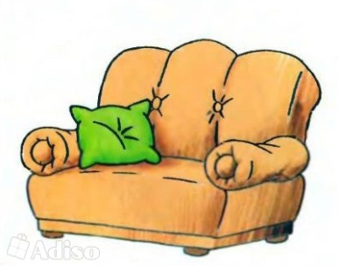 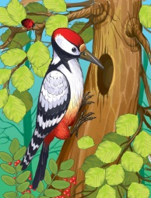  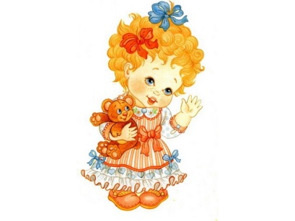

- Какая картинка лишняя и почему?

- Как вы думаете, почему для игры я выбрала именно эти слова?

- Кто догадался, о чем мы будем говорить на уроке, что будем делать?

**5. Открытие нового знания.**

- Откройте учебник на с. 105. Схемы каких слов изображены в красной рамке? (гвозди, два)

- Сколько слогов в слове гвозди?

- Назовите первый слог. Из чего он состоит? (согласный, слог слияния, согласных)

- Дайте характеристику каждому звуку.

- Назовите второй слог. Как он называется? Дайте характеристику каждому звуку.

- Какой слог ударный?

- Сколько слогов в слове «два»? Из чего он состоит? Дайте характеристику каждому звуку.

- Какие звуки новые вы услышали?

- Они согласные или гласные? Звонкие или глухие?

- От чего зависит мягкость или твердость согласных звуков в словах?

- Эти звуки при письме обозначаются буквой «д», «Д». Для чего нужна большая буква «Д»?

Вывод: звуки [д], [д,] - согласные, звонкие, соответственно твердый и мягкий, обозначаются буквой «д», «Д».

**6. Первичное закрепление.**

**Игра «Хлопни»**

- Если вы услышите новый звук мягкий, то хлопните в ладоши, если твердый, то положите ручки на стол.

*Девочка, доска, дикий, чудо, садик, дыня, доктор, мода, дудочка, декабрь.*

**Чтение**  в «Азбуке» с. 105 слогов (хором), выделенных слов (по цепочке).

**Физкультминутка**

За тучку солнце спряталось

На целую минутку,

А мы все дружно проведем

Физкультурную минутку.

В ладошки мы похлопаем

И чуть – чуть потопаем.

Раз – присели, два – привстали,

Три – нагнулись и достали

Правою рукой носок,

Левой – потолок.

А потом присели и тихонько сели.

**7. Самостоятельная работа**

**Работа в парах**

- На столах у вас лежат карточки, на которых напечатаны слова с новой буквой. Разделите их на три группы.

*Дым, труд, вода, подарок, город, дерево, Дима.*

- Какой вывод можем сделать из этого задания?

- Почему слово «Дима» написано с большой буквы?

**8. Включение нового знания в систему знаний и повторение.**

- Рассмотрите иллюстрацию с 104 в «Азбуке».

- Кто плавает под водой? (водолазы, аквалангисты)

- Кто знает, как называется вид спорта, когда аквалангисты опускаются на морское дно?

(дайвинг)

- Какое оборудование нужно под водой, чтобы не погибнуть?

- Что увидели водолазы на дне моря? Как сокровища попали на морское дно ?

- Каких обитателей встретили?

- Прочитайте текст к иллюстрации на с. 105

- Где работают водолазы?

- Почему их работа трудна?

- Что делают папы Нади и Димы на дне реки?

- Для чего нужно следить за состоянием опор мостов через реку?

- Для чего строят мосты?

- Назовите слова из текста, в которых встретилась новая буква «д».

- Какие звуки она обозначает?

- Дайте им характеристику.

**9. Рефлексия. Итог.**

- Что нового вы сегодня узнали на уроке?

- Какие задания понравилось выполнять?

- Давайте оценим свою работу на уроке. Для этого я предлагаю вам изобразить ковер из листьев около домов. Вы выбираете каждый свой листок

кому все удалось - зеленый листок,

кто в работе на уроке допускал ошибки или сомневался в ответе - желтый листок,

кому трудно было отвечать на уроке без помощи учителя - красный листок. Выбранный листок прикрепляете на доску.

(Обучающиеся оценивают себя, учитель отмечает активных учеников).